消防烟雾报警器底座结构说明

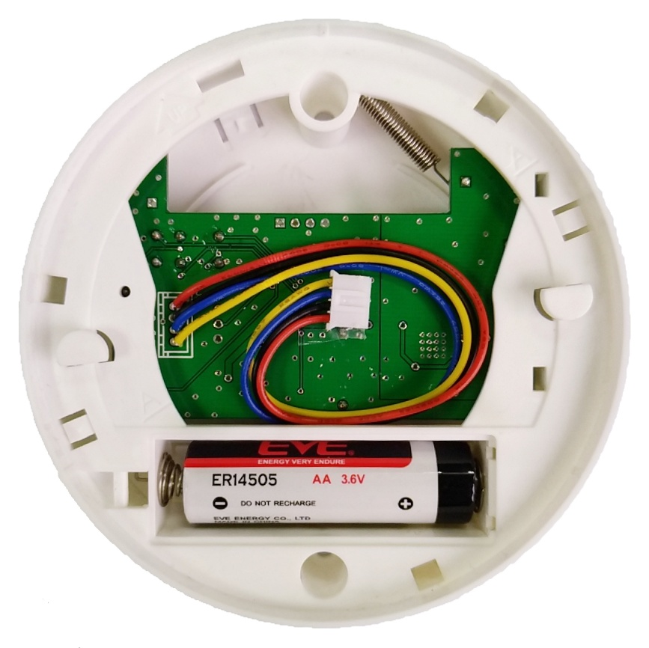
螺丝孔
连接线
电池仓
“A”标记线
“A”标记线
螺丝孔

二、烟雾报警器底座安装
- 取出报警器的底座。
- 将ER14505电池装进电池仓。注意电池的正负极
- 为确保报警器安装在天花板或墙壁时显得美观，在采用天花板安装时，可以使底座上的“A”标记线为安装的方向定位 ; 如果是墙面安装 , 则使“A”标记线处于水平位置进行安装。（见图2）
- 选择了适当的烟雾报警器安装位置后，将底座固定到天花板上。用随机提供的螺丝钉固定底座。注：钻孔为5毫米(3/16英寸)。（见图1）
如果是墙面安装，将底座水平定位于墙面上，确保“UP”文字和箭头朝上。（见图2）
- 安装电池时，用电池将红色警告杆压入电池盒内，装好电池。（见图3）
小心 ! 如果红色警告杆没有被电池压入电池盒内，则报警器无法装到底座上。
- 将底座连接线接到报警器。（见图4）
- 底座和报警器的边缘上设置了对准标记。（见图5）
安装好底座后，先把底座连接线接到报警器，再把报警器装到底座上 , 并使之与标记对齐。沿报警器面壳上的“ON”箭头方向转动报警器 , 直至报警器锁紧在底座上。
- 安装完成后，请对报警器进行测试。请按住测试按钮最少8秒钟 , 此时报警器应该进入“测试”报警状态。

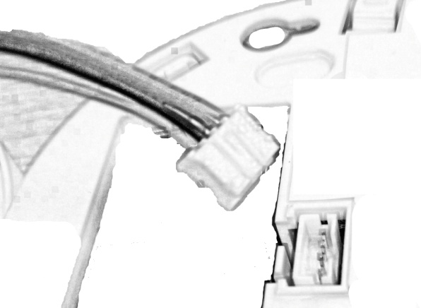
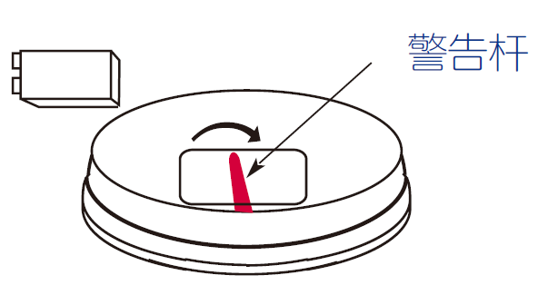
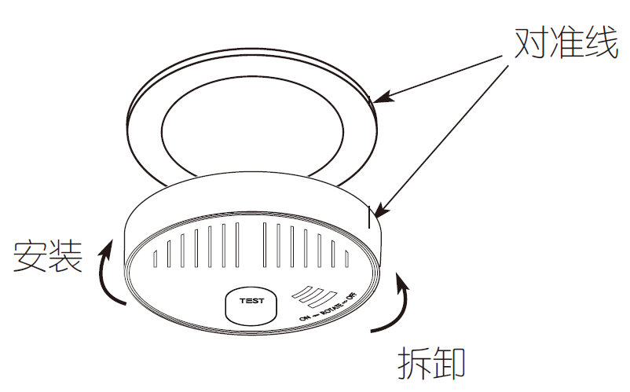
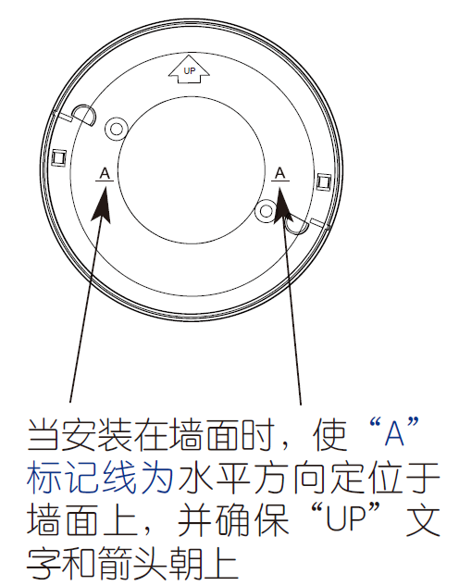
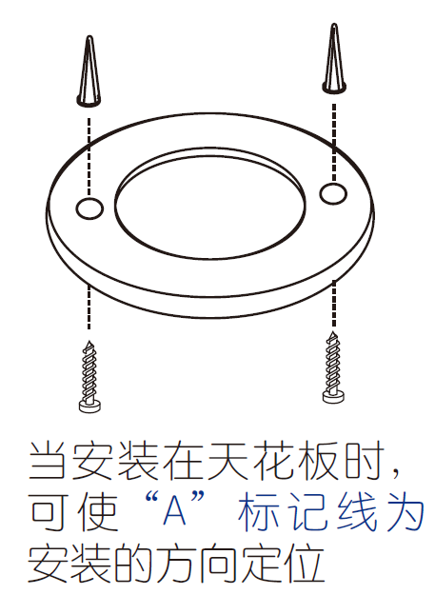
图4
图3
图5
图1
图2

三、随机配件
3.6伏电池 | 1个
安装螺丝 | 2个
膨胀胶套 | 2个
用户指南 | 1本
合格证 | 1本

四、技术信息
产品型号 | XA-LoRa-ED01
接口类型 | LoRa
通信频率 | 433MHz
通讯距离 | 2km
发射功率 | 20dbm
接收灵敏度 | -124dbm
通讯速率 | 4800bps
配置接口 | 可通过串口配置参数
工作环境 | -25℃～70℃，0%～95%RH
工作电压 | DC2.0～3.6V
电池容量 | 2200mAH(AA)
工作电流 | 发射电流：120mA；接收电流：20mA；休眠电流：2uA
外壳 | PC塑料外壳
尺寸 | 101.6mm （直径）* 22.2mm（厚度）

